题四 过河卒（存盘名：NOIPC4）
[问题描述]:
如图，A 点有一个过河卒，需要走到目标 B 点。卒行走规则：可以向下、或者向右。同时在棋盘上的任一点有一个对方的马（如上图的C点），该马所在的点和所有跳跃一步可达的点称为对方马的控制点。例如上图 C 点上的马可以控制 9 个点（图中的P1，P2 … P8 和 C）。卒不能通过对方马的控制点。
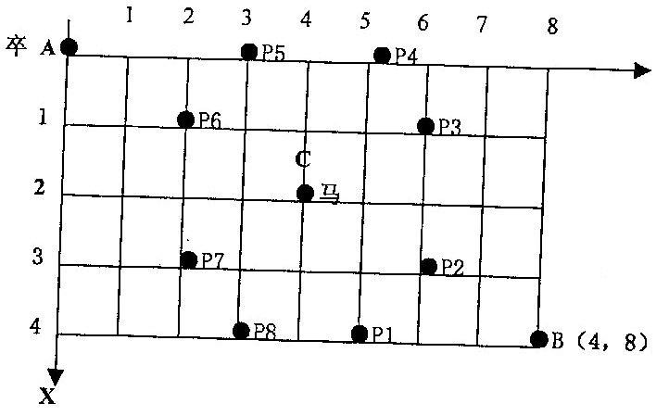
棋盘用坐标表示，A 点（0，0）、B 点（n,m）(n,m 为不超过 20 的整数，并由键盘输入)，同样马的位置坐标是需要给出的（约定: C<>A，同时C<>B）。现在要求你计算出卒从 A 点能够到达 B 点的路径的条数。
[输入]:
键盘输入
B点的坐标（n,m）以及对方马的坐标（X,Y）{不用盘错}
[输出]:
屏幕输出
一个整数（路径的条数）。
[输入输出样例]:
输入：
6 6 3 2
输出：
17

